**日照分析及太阳能光伏发电设计分析报告书**

|  |  |
| --- | --- |
| 工程名称 | “碳”索未来-实验中心低碳节能改造及智能运维 |
| 工程地点 | 沈阳 |
| 作品编号 | BKB50050 |
| 设计日期 | 2022.12 |



目录

1. 建筑概况 3

2. 日照计算结果 3

2.1 日照窗分析 3

2.2 日照遮挡关系结果 4

2.3 全景日照结果 5

3. 太阳能光伏设计 5

3.1 参照标准 5

3.2 全景辐照分析 6

3.3 太阳能光伏板布置 6

3.4 光伏发电计算结果 8

# 建筑概况

|  |  |  |  |
| --- | --- | --- | --- |
| 项目所在地 | 沈阳 | | |
| 光气候分区 | III | 光气候系数K | 1.00 |
| 建筑面积 | 地上 17823.92㎡ 地下 0.00㎡ | | |
| 建筑层数 | 地上 4 地下 0 | | |
| 建筑高度 | 地上 21.00 m 地下 0.00m | | |
| 备注 |  | | |

# 日照计算结果

## 日照窗分析

**采用两点插窗的方式，选择最不利的一层作为计算对象，将一层实验室插入日照窗，对日照窗的窗照时间分析，分析结果如下：**

**分析标准：大寒3小时，地点：沈阳市，分析时间：大寒日8：00~16：00，计算间隔：1min**

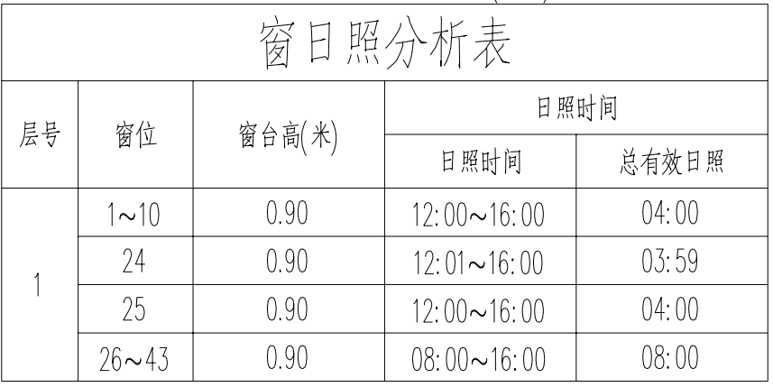

## 日照遮挡关系结果

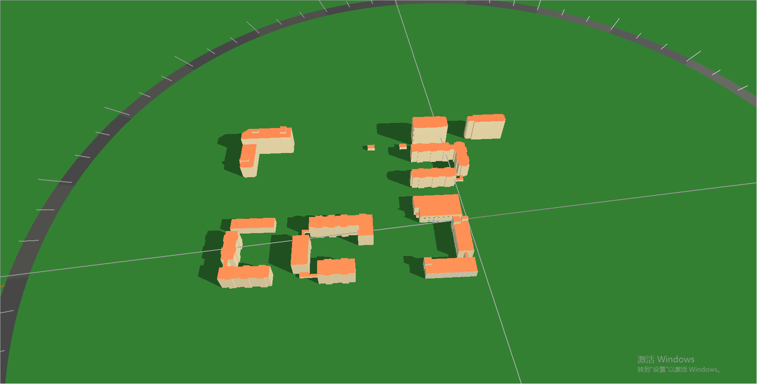

图1 春分遮挡关系

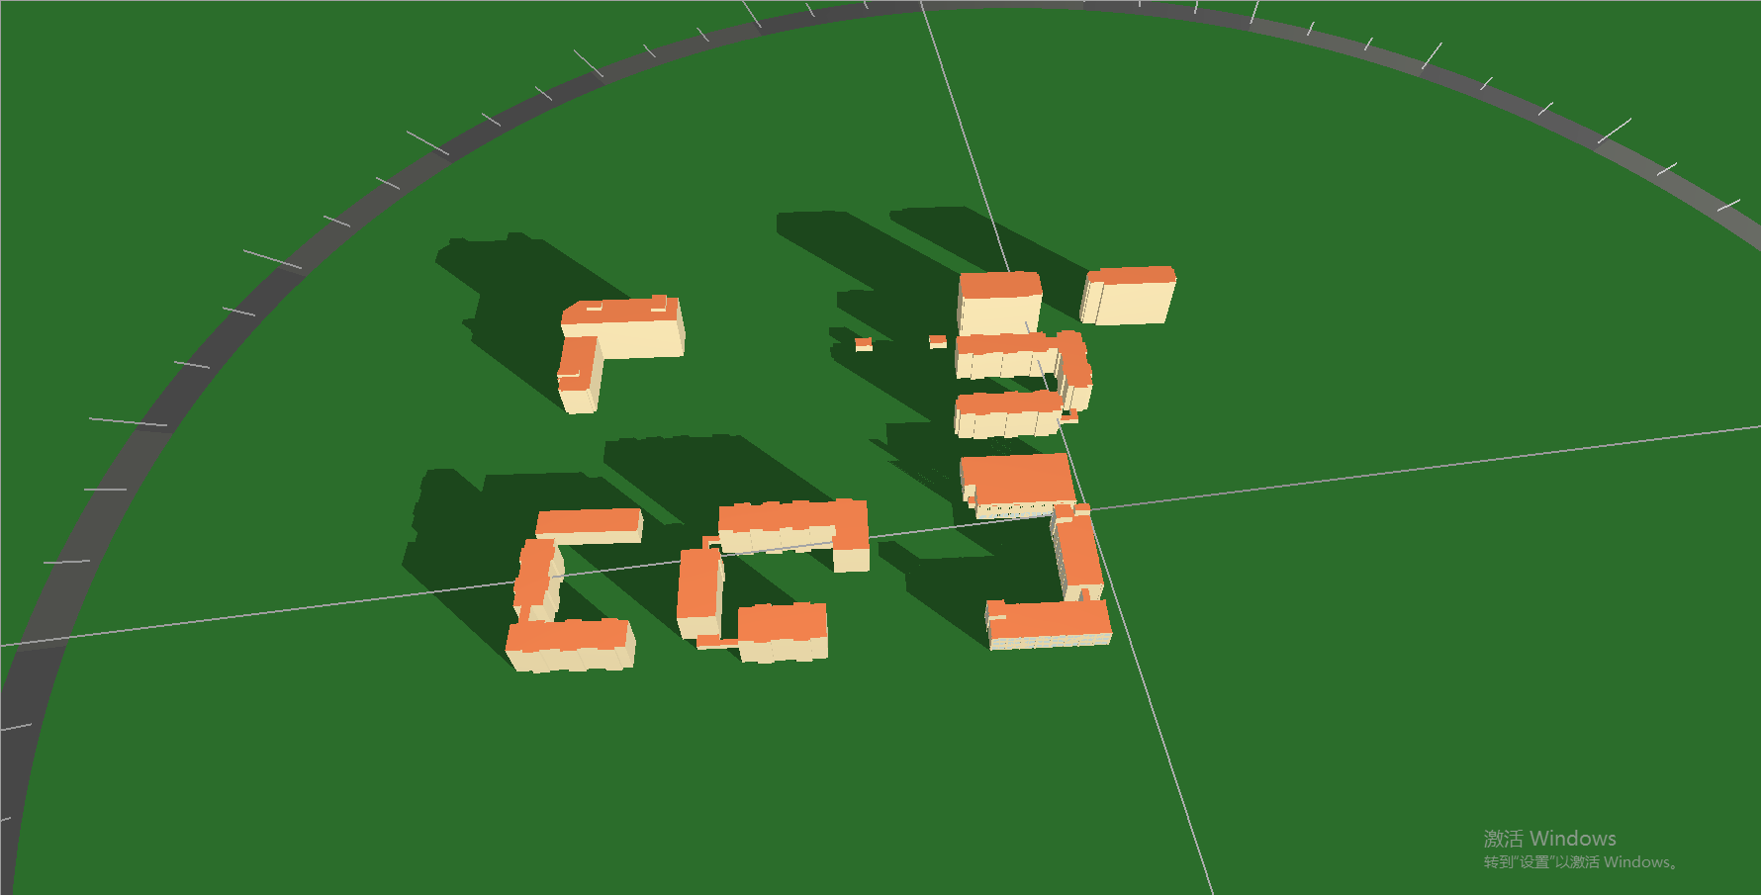

图2 夏至遮挡关系

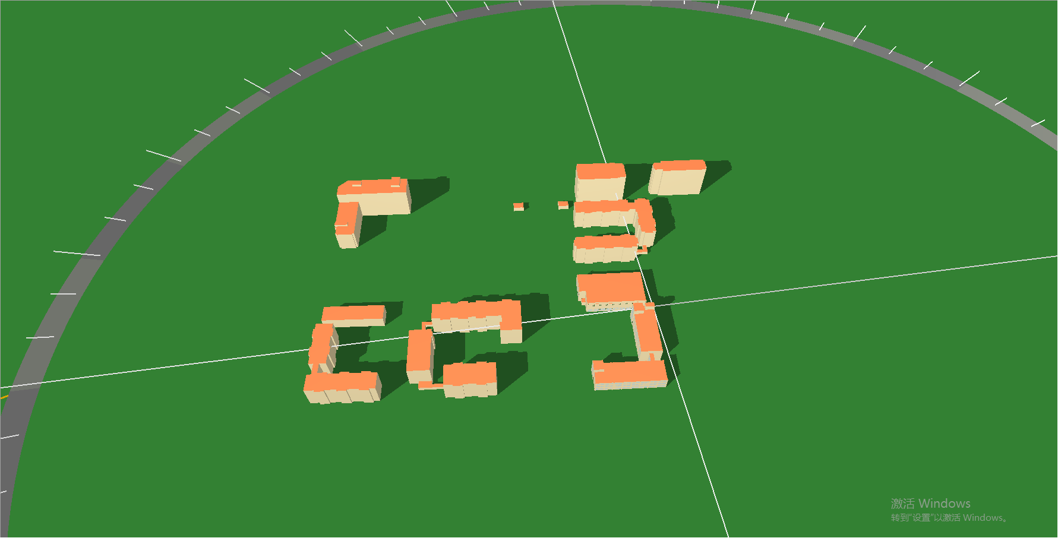

图3 秋分遮挡关系

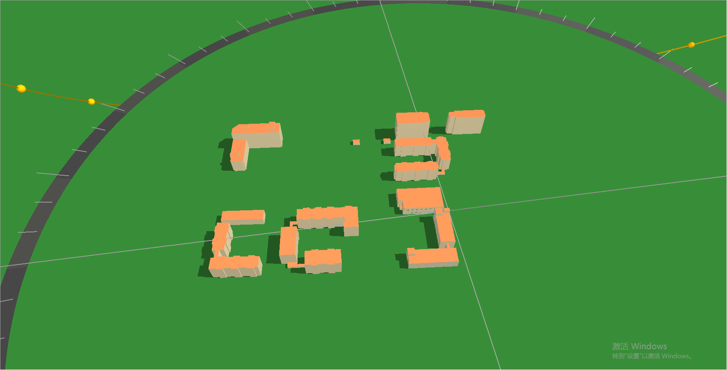

图4 冬至遮挡关系

## 全景日照结果

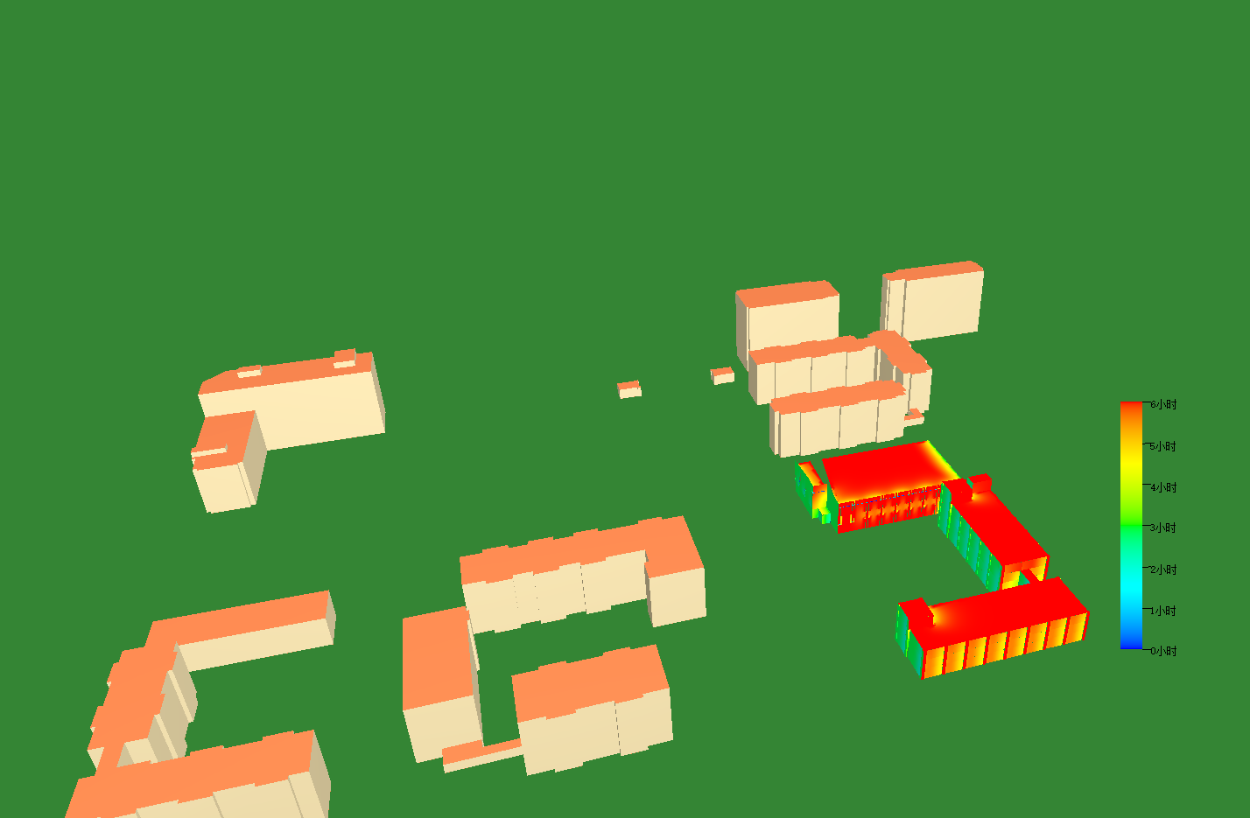

# 太阳能光伏设计

## 参照标准

参照标准《光伏发电站设计规范》GB 50797-2012，标准辐照(南向倾角=纬度时候的太阳辐照)，单位: KJ/(㎡.day)。

## 全景辐照分析

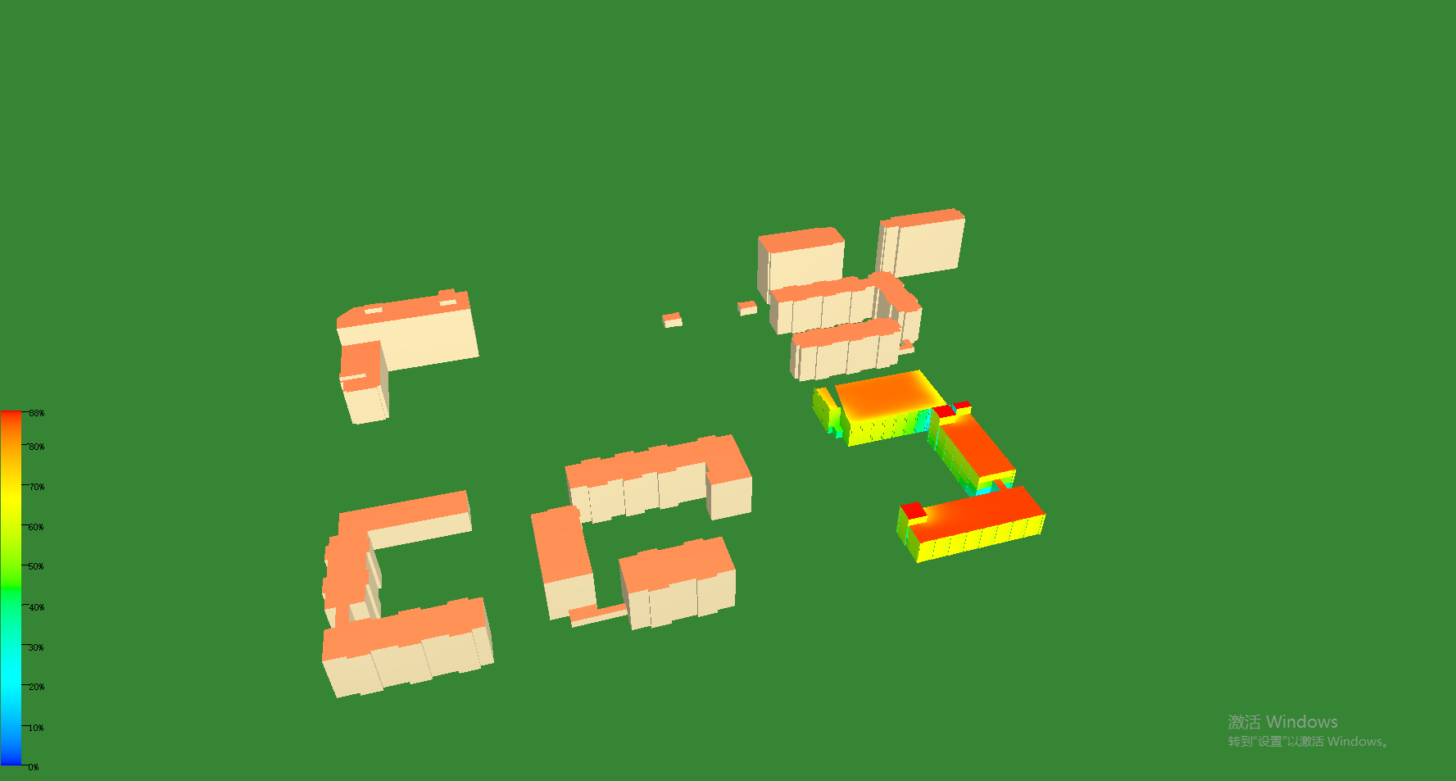

## 太阳能光伏板布置

根据全景辐照的分析结果，选择1#2#楼屋顶作为光伏板的布置区域，根据计算，共布置光伏板约1800m2。

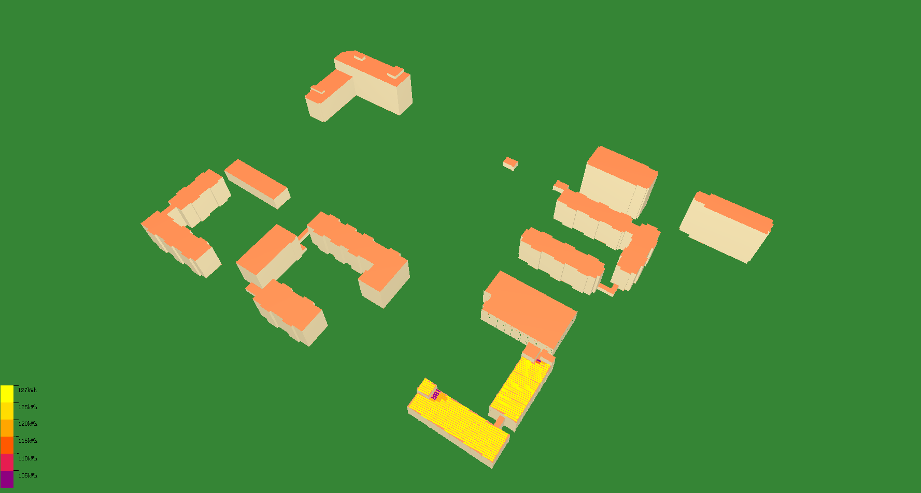

图5 光伏板布置情况

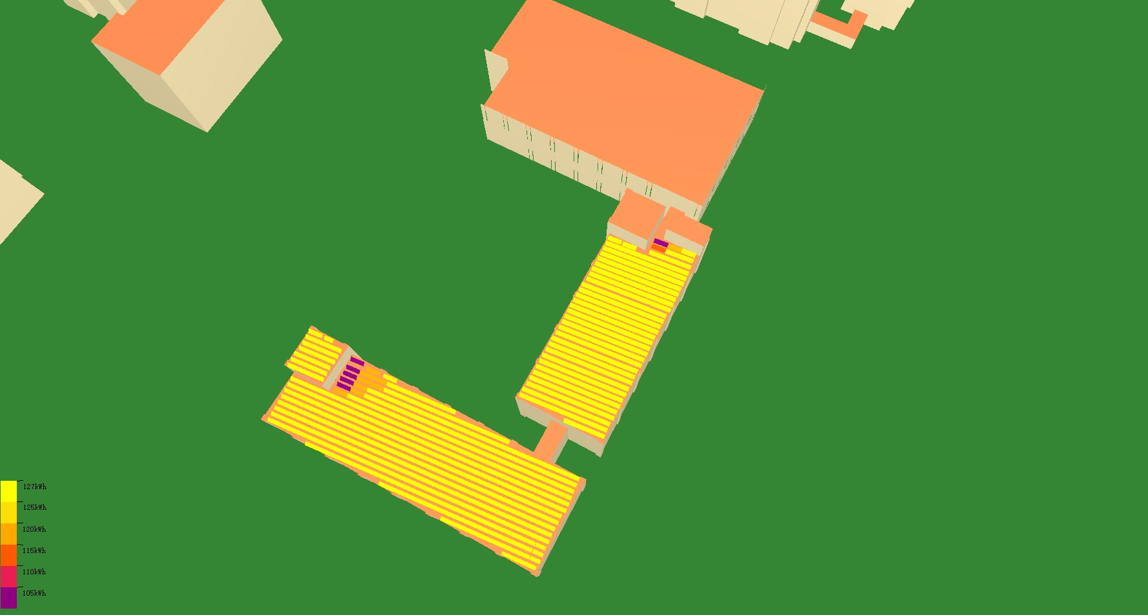

图6 光伏板布置情况细节图

## 光伏发电计算结果

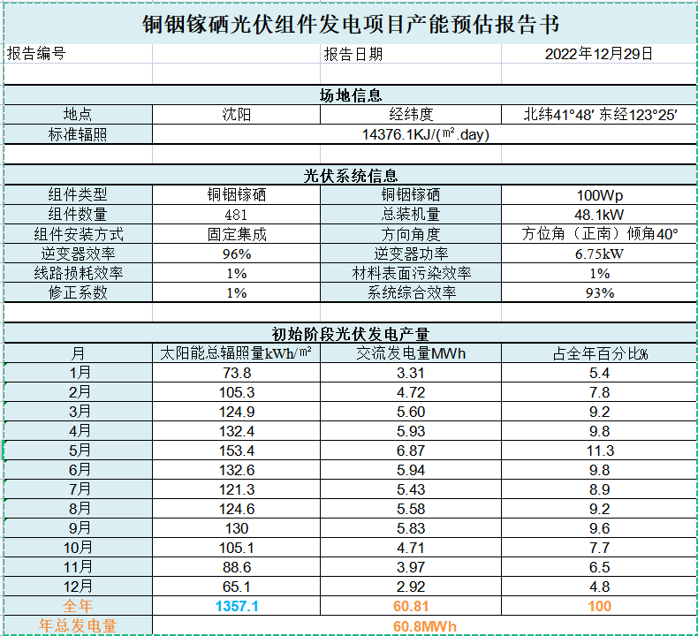

图7 总辐射量

图8 交流发电量